TRƯỜNG ĐẠI HỌC KINH TẾ

**KHOA THỐNG KÊ – TIN HỌC**



**BÁO CÁO THỰC TẬP NGHỀ NGHIỆP**

**NGÀNH HỆ THỐNG THÔNG TIN QUẢN LÝ**

**CHUYÊN NGÀNH QUẢN TRỊ HỆ THỐNG THÔNG TIN**

**Kiểm thử Website Demo Guru99 Bank bằng phương pháp**

**kiểm thử thủ công**

Sinh viên thực hiện : Đào Thị Hương Giang

Lớp : 46K21.2

Đơn vị thực tập : Công ty TMA Solutions Bình Định

Cán bộ hướng dẫn : Trần Duy Tân

Giảng viên hướng dẫn : ThS. Nguyễn Văn Chức

***Đà Nẵng, 8/20******23***

**LỜI CẢM ƠN**

Em xin gửi lời cảm ơn sâu sắc nhất đến Quý thầy cô Khoa Thống kê - Tin học trường Đại học Kinh tế - Đại học Đà Nẵng đã hướng dẫn và dõi theo em trong suốt quá trình em thực tập tại công ty TMA solutions Bình Định để em có thể học hỏi, tiếp thu và hoàn thành tốt quá trình thực tập nghề nghiệp.Và hơn hết em xin cảm đến thầy Nguyễn Văn Chức - GVHD trực tiếp của em, đã tận tình hướng dẫn em trong thười gian thực tập vừa qua.Em cũng xin cảm ơn anh Trần Duy Tân - Mentor đã tận tình hướng dẫn em trong đề tài "*Kiểm thử Website Demo Guru99 Bank bằng phương pháp kiểm thử thủ công*", chia sẻ cho em kinh nghiệm và kiến thức của một kiểm thử, giúp em hoàn thành tốt đề tài thực tập.

Trong quá trình thực tập và làm đề tài thực tập, em còn có những hạn chế nên bài báo cáo sẽ có những thiếu sót. Em mong nhận được sự thông cảm, chia sẻ của Quý thầy cô và công ty để em có thể cải thiện, nâng cao hơn về kiến thức của bản thân.

Một lần nữa em xin cảm ơn tất cả mọi người đã giúp đỡ em để em có thể hoàn thành tốt đề tài này.

Em xin chân thành cảm ơn!

**LỜI CAM ĐOAN**

Em xin cam đoan những kết quả báo cáo trong đề tài " Kiểm thử Website Demo Guru99 Bank bằng phương pháp kiểm thử thủ công" là do em đã tự nghiên cứu, tổng hợp và thực hiện trong suốt quá trình thực tập tại công ty TMA Solutions Bình Định cùng với sự hướng dẫn tận tình của giáo viên hướng dẫn Nguyễn Văn Chức. Nội dung trong báo cáo là của em và tham khảo từ những tài liệu khác nhau. Tất cả những tài liệu tham khảo được trích dẫn rõ ràng tại mục tài liệu tham khảo.

Nếu có bất kỳ hành vi sao chép nào hoặc vấn đề xảy ra em xin được chịu toàn bộ trách nhiệm trước bộ môn, khoa và nhà trường về sự cam đoan này.

**MỤC LỤC**

LỜI CẢM ƠN iii

LỜI CAM ĐOAN iv

MỤC LỤC v

DANH MỤC HÌNH ẢNH viii

DANH MỤC BẢNG BIỂU ix

DANH MỤC CÁC TỪ VIẾT TẮT x

LỜI MỞ ĐẦU 1

CHƯƠNG I : TỔNG QUAN VỀ CÔNG TY 2

*1.1. Thông tin giới thiệu công ty* 2

*1.2. Lịch sử hình thành* 2

*1.3. Tầm nhìn, sứ mệnh* 3

CHƯƠNG II : TỔNG QUAN VỀ LÝ THUYẾT KIỂM THỬ 3

*2.1. Kiểm thử phần mềm* 3

*2.1.1. Khái niệm kiểm thử phần mềm* 3

*2.1.2. Mục tiêu của kiểm thử phần mềm* 3

*2.1.3. 7 nguyên tắc kiểm thử phần mềm* 3

*2.1.4. Vòng đời kiểm thử phần mềm (STLC)* 5

*2.1.5. Phân biệt Bug, Fault và Faulure* 6

*2.1.6. Phân biệt Verification và Validation* 6

*2.1.7. Phân biệt QA & QC* 7

*2.2. Vòng đời phát triển phần mềm* 8

*2.2.1. SDLC là gì?* 8

*2.2.2. Các giai đoạn của chu trình phát triển phần mềm* 8

*2.2.3. Các mô hình phát triển phần mềm* 9

*2.2.3.1. Mô hình Waterfull (Mô hình thác nước)* 9

*2.2.3.2. Phương pháp Agile* 10

*2.2.3.3. Mô hình Scrum* 10

*2.2.3.4. Phương pháp Kanban* 11

*2.3. Loại và phương pháp kiểm thử phần mềm* 12

*2.3.1. Các loại kiểm thử phần mềm* 12

*2.3.1.1. Manual Testing* 12

*2.3.1.2. Automation Testing* 13

*2.3.2. Các kỹ thuật kiểm thử phần mềm* 14

*2.3.2.1. Kiểm thử hộp đen* 14

*2.3.2.2. Kiểm thử hộp trắng* 15

*2.3.2.2. API Testing* 15

*2.4. Các cấp độ kiểm thử phần mềm* 16

*2.4.1. Kiểm thử đơn vị (Unit Testing)* 16

*2.4.2. Kiểm thử tích hợp (Integration test)* 16

*2.4.3. Kiểm thử hệ thống (System test)* 16

*2.4.4. Kiểm thử chấp nhận (Acception test)* 16

*2.5. Testcase* 16

*2.5.1. Khái niệm Testcase* 16

*2.5.2. Thông số trường hợp thử nghiệm điển hình* 17

*2.5.3. Các loại kỹ thuật thiết kế thử nghiệm* 17

*2.6. Bug life cycle* 17

*2.7. Cơ hội làm việc đối với ngành kiểm thử* 18

*2.7.1. Mô tả công việc của Tester* 18

*2.7.2. Các kỹ năng cần có* 19

*2.7.3. Nhiệm vụ và vai trò của Tester* 19

CHƯƠNG III: TRIỂN KHAI DỰ ÁN 20

*3.1. Các phần mềm hỗ trợ trong dự án* 20

*3.2. Giới thiệu về website Demo Guru99 Bank* 21

*3.3. Đặc tả* 21

*3.3.1. Mô tả người dùng* 21

*3.3.2. Các chức năng của trang web* 21

*3.3.3. Mô tả các module* 22

*3.3.4. Đặc tả yêu cầu* 24

*3.3.4.1. Đặc tả yêu cầu cho chức năng “New customer”.* 24

*3.3.4.2. Đặc tả yêu cầu cho chức năng “Change Password”* 28

*3.3.4.3. Đặc tả yêu cầu cho chức năng “New Account”* 30

*3.4. Thiết kế Testcase* 31

*3.4.1. Thiết kế test case cho chức năng new customer* 31

*3.4.2. Thiết kế test case cho chức năng Change Password* 36

*3.4.3. Thiết kế test case cho chức năng New account* 37

CHƯƠNG IV: KẾT QUẢ CỦA TESTCASE 44

KẾT LUẬN VÀ HƯỚNG PHÁT TRIỂN 43

TÀI LIỆU THAM KHẢO 47

CHECK LIST CỦA BÁO CÁO 48

PHỤ LỤC 49

**DANH MỤC HÌNH ẢNH**

*Hình 1. 1: Logo công ty TMA Soluations Bình Định* 2

*Hình 2. 1: 7 nguyên tắc kiểm thử phần mềm* 4

*Hình 2. 2: Quy trình vòng đời kiểm thử phần mềm STLC* 5

*Hình 2. 3: QA &QC* 7

*Hình 2. 4: Giai đoạn chu trình phát triển phần mềm* 8

*Hình 2. 5: Mô hình Waterfull* 10

*Hình 2. 6: Mô hình Agile* 10

*Hình 2. 7: Mô hình Scrum* 11

*Hình 2. 8: Bảng Kanban* 11

*Hình 2. 9: Kiểm thử hộp đen* 14

*Hình 2. 10: Kiểm thử hộp trắng* 15

*Hình 2. 11: Vòng đời của lỗi* 18

*Hình 3. 1. Logo phần mềm Postman* 20

*Hình 3. 2. Giao diện chính màn hình Postman* 20

*Hình 3. 3. Màn hình chính của trang web Demo Guru99 Bank* 21

*Hình 3. 4. Màn hình “New customer”* 25

*Hình 3. 5. Màn hình “Change Password”* 28

*Hình 3. 6. Màn hình “New account”* 30

*Hình 3. 7. Thiết kế test case cho chức năng New customer* 36

*Hình 3. 8. Thiết kế test case cho chức năng Change Password* 37

*Hình 3. 9. Thiết kế test case cho chức năng New account* 37

*Hình 4. 1: Kết quả Testcase* 43

**DANH MỤC BẢNG BIỂU**

*Bảng 2. 1: Sự khác nhau giữa Validation và Verification* 7

*Bảng 3. 1: Mô tả module* 24

*Bảng 3. 2: Đặc tả yêu cầu chức năng “New customer”* 28

*Bảng 3. 3: Đặc tả yêu cầu cho chức năng “Change Password”* 30

*Bảng 3. 4: Đặc tả yêu cầu cho chức năng “New Account”* 31

**DANH MỤC CÁC TỪ VIẾT TẮT**

|  |  |  |
| --- | --- | --- |
| **STT** | **Ký hiệu chữ viết tắt** | **Chữ viết đầy đủ** |
| 1 | SDLC | Software Developmrnt Life Cycle |
| 2 | STLC | Sofware testing lift cycle |
| 3 | QA | Quality Assurance |
| 4 | QC | Quality Control |
| 5 | API | Application Programming Interface |
| 6 | HTTP | HyperText Transfer Protocol |
| 7 | JSON | JavaScript Object Notation |
| 8 | XML | Extensible Markup Language |

**LỜI MỞ ĐẦU**

1. **Mục tiêu của đề tài**

* Mục đích nghiên cứu của đề tài tập trung vào các nội dung chính sau:
* Giới thiệu tổng quan về công ty TMA Solutions Bình Định.
* Tìm hiểu tổng quan về lý thuyết kiểm thử phần mềm và cách viết kiểm thử cho một trang web.
* Đưa ra các giải pháp kiểm thử một cách tốt nhất.

1. **Nhiệm vụ đề tài**

- Test trang web Demo Guru99 Bank bằng phương pháp thủ công

1. **Đối tượng và phạm vi nghiên cứu**

* Website Demo Guru99 Bank
* Lý thuyết tổng quan về kiểm thử phần mềm

1. **Kết cấu của đề tài**

Đề tài được tổ chức gồm phần mở đầu, 4 chương nội dung và phần kết luận

* Mở đầu
* **Chương 1**: Tổng quan về công ty TMA Solutions Bình Định
* **Chương 2**: Tổng quan về lý thuyết kiểm thử
* **Chương 3**: Giới thiệu về Website Demo Guru99 Bank và viết testcase
* **Chương 4**: Kết quả của testcase
* Kết luận và hướng phát triển

**CHƯƠNG I : TỔNG QUAN VỀ CÔNG TY**

Giới thiệu tổng quát về công ty TMA solustions Bình Định

* 1. ***Thông tin giới thiệu công ty***

Tên công ty: Công ty TMA Solutions Bình Định

Ngày thành lập: năm 1997

Website: https://www.tma-binhdinh.vn/

Địa chỉ: TMA Innovation Park, 12 Đại lộ Khoa học, Thung lũng Sáng tạo Quy Nhơn, P. Ghềnh Ráng, TP. Quy Nhơn, Bình Định



*Hình 1.1. Logo công ty TMA Solutions Bình Định*

* 1. ***Lịch sử hình thành***

TMA Bình Định là dự án đầu tư quy mô lớn của TMA Soluations. Với bề dày 25 năm phát triển vững mạnh của TMA Solutions thì TMA Bình Định đang dần khẳng định vị thế của mình đối với nền CNTT tỉnh Bình Định, góp sức cùng với tỉnh Bình Định, góp sức cùng với tỉnh xây dựng Thung Lũng Sáng tạo Quy Nhơn trở thành trung tâm khoa học, công nghệ cao tại miền Trung.

Năm 2017: TMA quyết định đầu tư xây dựng Công viên sáng tạo TMA Bình Định (TMA Innovation Park) tại Thung Lũng Sáng Tạo Quy Nhơn.

Năm 2018: Thành lập TMA Bình Định và khởi công xây dựng Công viên Sáng tạo TMA Bình Định (TMA Innovation Park - TIP).

Năm 2019: Đạt được 70 kỹ sư, thành lập Nhóm Data Science Group và tổ chức Ngày hội Công nghệ tại Đại học Quy Nhơn.

Năm 2020: Khai trương Công viên Sáng tạo TMA Bình Định, đạt được 140 kỹ sư, khách hàng từ 6 nước (Mỹ, Úc, Pháp, Nhật Bản, Hàn Quốc, Singapore).

* 1. ***Tầm nhìn, sứ mệnh***

Tầm nhìn: Trở thành 1 trong những công ty hàng đầu về cung cấp giải pháp phần mềm tại Việt Nam và các nước trong khu vực.

Sứ mệnh: Tôn trọng và mang đến cho khách hàng những sản phẩm giải pháp phần mềm tốt nhất với chi phí hợp lí nhất. Đồng thời xây dựng mối quan hệ tin cậy, uy tín, hợp tác cùng phát triển với các đối tác trong lĩnh vực công nghệ thông tin.

**CHƯƠNG II : TỔNG QUAN VỀ LÝ THUYẾT KIỂM THỬ**

***2.1. Kiểm thử phần mềm***

***2.1.1. Khái niệm kiểm thử phần mềm***

Kiểm thử phần mềm là một phương pháp để kiểm tra xem sản phẩm phần mềm thực tế có phù hợp với yêu cầu mong đợi hay không và để đảm bảo rằng sản phẩm phần mềm không có lỗi. Nó liên quan đến việc thực thi các thành phần phần mềm/ hệ thống bằng cách sử dụng các công cụ thủ công hoặc tự động để đánh giá 1 hoặc nhiều thuộc tính quan tâm.Mục đích của kiểm thử phần mềm là xác định lỗi, lỗ hổng hoặc các yêu cầu còn thiếu so với những yêu cầu thực tế.

***2.1.2. Mục tiêu của kiểm thử phần mềm***

* Chỉ ra các khiếm khuyết và lỗi đã được thực hiện trong các giai đoạn phát triển.
* Đảm bảo rằng khách hàng thấy tổ chức đáng tin cậy và sự hài lòng của họ đối với ứng dụng được duy trì.
* Điều quan trọng là đảm bảo rằng ứng dụng sẽ không dẫn đến bất kỳ lỗi nào vì nó có thể rất tốn kém trong tương lại hoặc trong các giai đoạn phát triển sau này.

***2.1.3. 7 nguyên tắc kiểm thử phần mềm***

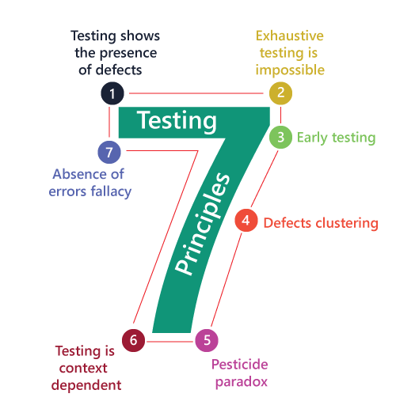

*Hình 2.1: 7 nguyên tắc kiểm thử phần mềm*

* *Kiểm thử chứng minh sự hiện diện của lỗi*

Kiểm thử chỉ có thể chứng minh được rằng sản phẩm có lỗi. Kiểm thử phần mềm không thể chứng minh rằng sản phẩm không có lỗi.

* *Kiểm thử toàn bộ là không thể*

Trong thực tế các dự án thường diễn ra, đối với các giai đoạn gấp rút và điều kiện không cho phép. Kiểm thử toàn bộ là không thể. Thay vì kiểm thử toàn bộ, việc phân tích rủi ro và dựa trên mức độ ưu tiên chúng ta có thể tập trung việc kiểm thử vào một số điểm cần thiết.

* *Kiểm thử càng sớm càng tốt*

Nguyên tắc này yêu cầu bắt đầu thử nghiệm phần mềm trong giai đoạn đầu của vòng đời phát triển phần mềm. Tìm ra các lỗi sớm thì sẽ tiết kiệm thời gian, chi phí để khắc phục các lỗi đó hơn.

* *Lỗi thường được phân bố tập trung*

Thông thường, phần lớn lỗi tập trung vào những module, thành phần chức năng chính của hệ thống. Điều này cũng thuận theo nguyên lý Pareto: 80% số lượng lỗi được tìm thấy trong 20% tính năng của hệ thống. Nếu bạn thành công xác định được điều này, bạn tập trung vào tìm kiếm lỗi quanh khu vực được xác định. Nó được coi là một trong những cách hiệu quả nhất để thực hiện kiểm tra hiệu quả.

* *Nghịch lý thuốc trừ sâu*

Không dùng 1 test case đã sử dụng để có thể test đi test lại 1 phần mềm vì cũng giống như hiện tượng lờn thuốc, lúc đó ta sẽ không tìm ra lỗi nữa, vì thế các testcase cần phải được xem xét và sửa đổi thường xuyên.

* *Kiểm thử phụ thuộc vào ngữ cảnh*

Theo nguyên tắc này thì nếu bạn đang kiểm thử ứng dụng web và ứng dụng di động bằng cách sử dụng chiến lược kiểm thử giống nhau, thì điều đó là sai lầm.Chiến lược kiểm thử nên khác nhau và phụ thuộc vào chính ứng dụng đó. Chiến lược cho test web application phải khác với ứng dụng android mobile.

* *Quan niệm sai lầm về việc "hết lỗi"*

Việc không tìm thấy lỗi trên sản phẩm không đồng nghĩa với việc sản phẩm đã sẵn sàng tung ra thị trường. Việc không tìm thấy lỗi cũng có thể là do bộ trường hợp kiểm thử được tạo ra chỉ nhằm kiểm tra những tính năng được làm đúng theo yêu cầu thay vì tìm kiếm lỗi mới.

***2.1.4. Vòng đời kiểm thử phần mềm (STLC)***

* Khái niệm:

Vòng đời kiểm thử phần mềm (STLC) là quá trình kiểm thử được thực hiện theo cách có hệ thống và có kế hoạch.Trong quy trình STLC, các hoạt động khác nhau được thực hiện để nâng cao chất lượng của sản phẩm.Mỗi bước đều có tiêu chí đầu vào riêng và có thể phân phối.

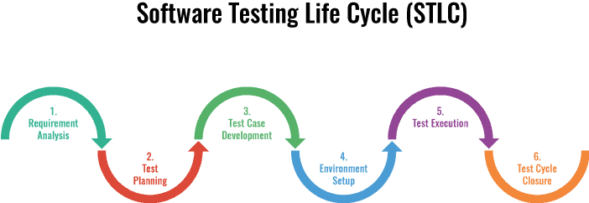

*Hình 2. 2: Quy trình vòng đời kiểm thử phần mềm STLC*

Các bước liên quan đến vòng đời kiểm thử phần mềm:

* Requirement Analysis - Phân tích yêu cầu
* Test Planning - Lập kế hoạch kiểm thử
* Test case development - Thiết kế kịch bản cho quy trình kiểm thử
* Test Environment Setup - Thiết lập môi trường kiểm thử
* Test Execution - Thực hiện kiểm thử
* Test Cycle Closure - Đóng chu trình kiểm thử

***2.1.5. Phân biệt Bug, Fault và Faulure***

**Bug:** Là một khiếm khuyết trong một thành phần hoặc hệ thống mà nó có thể làm cho thành phần hoặc hệ thống này không thực hiện đúng chức năng yêu cầu của nó, ví dụ như thông báo sai hoặc định nghĩa dữ liệu không đúng.

**Fault:** Lỗi xảy ra khi sai các step, Process, hoặc chuẩn bị dữ liệu.

**Failure:** Lỗi khi có kết quả sai lệch so với yêu cầu đặc tả, là sự khác biệt giữa kết quả thực tế trên màn hình và kết quả mong đợi của một thành phần, hệ thống hoặc service nào đó.

**Error:** Là hành động của con người dẫn đến kết quả sai.

***2.1.6. Phân biệt Verification và Validation***

Verification: là một quá trình đánh giá các sản phẩm làm việc trung gian của một vòng đời phát triển phần mềm để kiểm tra xem liệu rằng chúng ta có đi đúng hướng để tạo ra sản phẩm cuối cùng.

Validation: là quá trình đánh giá sản phẩm cuối cùng để kiểm tra xem phần mềm có đáp ứng được yêu cầu nghiệp vụ không? Hoạt động validation bao gồm smoke testing, functional testing, regression testing, systems testing etc…

|  |  |
| --- | --- |
| **Verification** | **Validation** |
| * Đánh giá các sản phẩm trung gian để kiểm tra xem nó có đáp ứng các yêu cầu cụ thể của từng giai đoạn không. * Kiểm tra xem sản phẩm có được xây dựng đúng theo yêu cầu và đặc điểm kỹ thuật thiết kế không. * Kiểm tra xem "Chúng tôi xây dựng sản phẩm đúng không?" * Điều này được thực hiện mà không cần chạy phần mềm. * Bao gồm tất cả các kỹ thuật test tĩnh | * Đánh giá sản phẩm cuối cùng để kiểm tra xem nó có đáp ứng được yêu cầu nghiệp vụ không. * Xác định xem phần mềm có phù hợp với nhu cầu sử dụng và đáp ứng yêu cầu nghiệp vụ không. * Kiểm tra “Chúng tôi xây dựng đúng sản phẩm?" * Được thực hiện cùng với việc chạy phần mềm. * Bao gồm tất cả các kỹ thuật test động. |

*Bảng 2.1* *: Sự khác nhau giữa Validation và Verification*

***2.1.7. Phân biệt QA & QC***

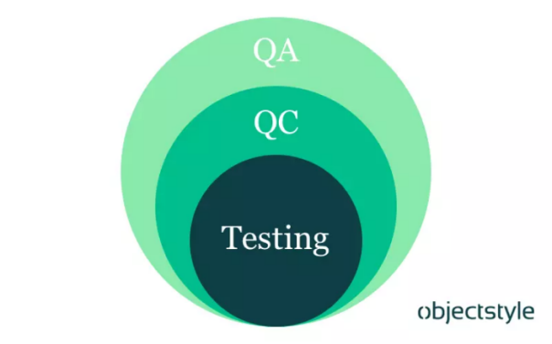

*Hình 2.3 : QA &QC*

**QA (Quality Assurance - Đảm bảo chất lượng)**: QA là quá trình và hoạt động được thực hiện để đảm bảo rằng quá trình phát triển và kiểm thử phần mềm diễn ra một cách chính xác và đạt được chất lượng cao. Nhiệm vụ của QA là xây dựng và thực thi các tiêu chuẩn, quy trình, phương pháp và công cụ để đảm bảo rằng phần mềm được phát triển và kiểm thử theo các tiêu chí chất lượng nhất định.QA tập trung vào việc phát hiện và ngăn chặn lỗi trong quá trình phát triển và kiểm thử phần mềm.Nó bao gồm việc lập kế hoạch, đánh giá, đảm bảo chất lượng quy trình và phương pháp kiểm thử, và kiểm soát chất lượng trong suốt quá trình phát triển.

**QC (Quality Control - Kiểm soát chất lượng)**: QC là quá trình kiểm tra và đánh giá để xác định xem phần mềm đã đạt đủ tiêu chuẩn chất lượng hay chưa.Nhiệm vụ của QC là thực hiện các hoạt động kiểm tra, kiểm soát và đảm bảo chất lượng sản phẩm phần mềm đã hoàn thiện.QC tập trung vào việc phát hiện lỗi và khắc phục chúng sau khi phần mềm đã hoàn thành.Nó liên quan đến việc kiểm tra, đánh giá, ghi nhận và báo cáo về chất lượng sản phẩm phần mềm.

***2.2. Vòng đời phát triển phần mềm***

***2.2.1. SDLC là gì?***

Chu trình phát triển phần mềm – SDLC được viết tắt của cụm từ Software Development Life Cycle.Đây là chu trình hiệu quả để xây dựng phần mềm bao gồm định hướng đến kiểm soát từ giai đoạn khởi đầu đến khi khởi chạy và quá trình bảo trì phần mềm. Mục đích của SDLC là đảm bảo phần mềm được phát triển theo đúng tiến độ, đảm bảo được chất lượng đáp ứng nhu cầu của người sử dụng. Đây là một quy trình tổng thể cho việc phát triển phần mềm giúp các nhà phát triển, quản lý dự án và các bên liên quan khác trong dự án có thể làm việc hiệu quả với nhau.

***2.2.2. Các giai đoạn của chu trình phát triển phần mềm***

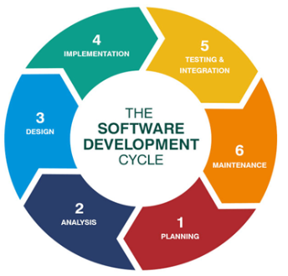

*Hình 2.4 : Giai đoạn chu trình phát triển phần mềm*

* *Giai đoạn 1: Lập kế hoạch và phân tích yêu cầu*

Các yêu cầu về nghiệp vụ được thu thập trong giai đoạn này. Đây là giai đoạn trọng tâm chính của các nhà quản lý dự án và các bên liên quan.

Trong giai đoạn này sẽ xác định: Ai sẽ sử dụng hệ thống? Họ sẽ sử dụng như thế nào? Dữ liệu nào nên được nhập vào hệ thống? Dữ liệu nào được xuất ra bởi hệ thống?

Một tài liệu Đặc tả yêu cầu được tạo nhằm phục vụ mục đích hướng dẫn cho giai đoạn tiếp theo của mô hình. Nhóm kiểm thử tuân theo Vòng đời kiểm thử phần mềm và bắt đầu giai đoạn Lập kế hoạch kiểm thử sau khi hoàn thành phân tích yêu cầu.

* *Giai đoạn 2: Thiết kế*

Trong giai đoạn thiết kế, hệ thống và phần mềm được chuẩn bị từ các đặc tả được yêu cầu đã được nghiên cứu trong giai đoạn đầu tiên. Giai đoạn này giúp xác định các yêu cầu hệ thống, xác định kiến trúc hệ thống tổng thể. Các thông số kỹ thuật thiết kế hệ thống đóng vai trò là đầu vào cho giai đoạn tiếp theo của mô hình.

Người kiểm tra sẽ đưa ra chiến lược kiểm tra, trong đó họ sẽ đề cập những gì cần kiểm tra và cách kiểm tra.

* *Giai đoạn 3: Thực hiện và mã hoá*

Khi nhận được tài liệu thiết kế hệ thống, công việc được chia thành các mô-đun/đơn vị và mã hóa thực sự được bắt đầu. Phần công việc này sẽ do lập trình viên thực hiện.

* *Giai đoạn 4: Thử nghiệm*

Sau khi giai đoạn 3 được phát triển, mã được kiểm tra theo các yêu cầu để đảm bảo rằng sản phẩm được giải quyết theo những nhu cầu/ yêu cầu ở giai đoạn 1. Những loại thử nghiệm được thực hiện như: Thử nghiệm chức năng, Thử nghiệm đơn vị, thử nghiệm tích hợp, thử nghiệm hệ thống, thử nghiệm chấp nhận và thử nghiệm phi chứ năng

* *Giai đoạn 5: Triển khai*

Sau khi sản phẩm đã được thử nghiệm thành công thì sản phẩm sẽ được giao/triển khai cho khách hàng để họ sử dụng.

* *Giai đoạn 6: Bảo trì*

Một khi khách hàng đã bắt đầu sử dụng hệ thống đã phát triển thì các vẫn đề thực tế sẽ xuất hiện và cần được giải quyết theo thời gian.

***2.2.3. Các mô hình phát triển phần mềm***

***2.2.3.1. Mô hình Waterfull (Mô hình thác nước)***

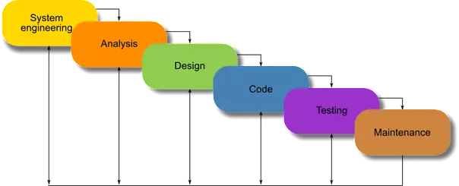

*Hình 2.5: Mô hình Waterfull*

* Khái niệm:

Waterfall là một trong những phương pháp lâu đời và có cấu trúc cổ điển nhất. Mô hình Waterfall sắp xếp các giai đoạn theo trình tự, các giai đoạn sau sẽ phụ thuộc vào toàn bộ thông tin và kết quả của giai đoạn trước. Giống như thác nước chảy, quy trình sẽ không thể quay ngược về giai đoạn trước đó.

***2.2.3.2. Phương pháp Agile***

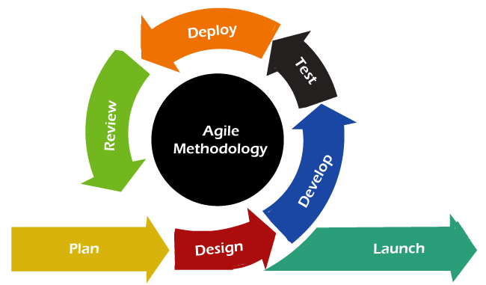

*Hình 2.6: Mô hình Agile*

* Khái niệm:

Mô hình Agile là sự kết hợp của các mô hình quy trình lặp đi lặp lại và gia tăng, tập trung vào khả năng thích ứng của quy trình và sự hài lòng của khách hàng bằng cách cung cấp nhanh chóng sản phẩm phần mềm đang hoạt động. Phương pháp Agile chia sản phẩm thành các bản dựng nhỏ gia tăng. Các bản dựng này được cung cấp trong các lần lặp lại. Mỗi lần lặp lại thường kéo dài từ khoảng một đến ba tuần. Mỗi lần lặp lại liên quan đến các nhóm chức năng chéo làm việc đồng thời trên các lĩnh vực khác nhau.

***2.2.3.3. Mô hình Scrum***

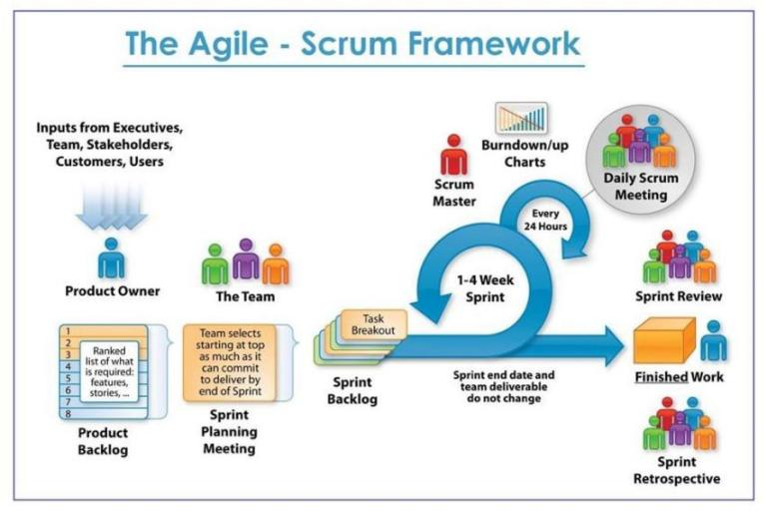

*Hình 2.7: Mô hình Scrum*

* Khái niệm:

Scrum là một phương pháp Agile (phát triển phần mềm linh hoạt) dựa trên cơ chế lặp và tăng trưởng. Scrum được thiết kế để hỗ trợ việc phát triển, cung cấp và cải tiến các sản phẩm phức tạp. Với Scrum, sản phẩm được xây dựng trong một chuỗi các quy trình lặp lại, có tên là vòng sprint.

***2.2.3.4. Phương pháp Kanban***

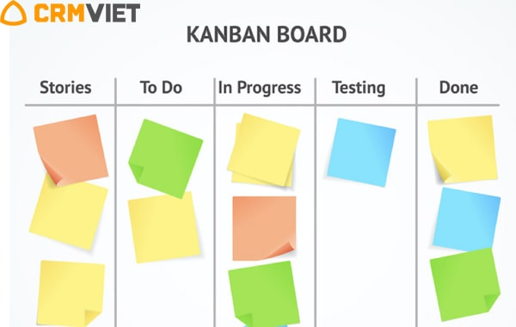

*Hình 2.8: Bảng Kanban*

* Khái niệm:

Kanban là một hệ thống lập kế hoạch cho sản xuất tinh gọn do Taiichi Ohno - Một kỹ sư công nghiệp tại Toyota (Nhật Bản). Ông đã phát triển Kanban để cải thiện hiệu quả sản xuất. Phương pháp Kanban được lấy tên từ các thẻ theo dõi quá trình sản xuất trong nhà máy.

Mục tiêu của phương pháp Kanban là hạn chế tích tụ hàng tồn kho dư thừa tại bất kỳ thời điểm nào trong quá trình sản xuất. Các giới hạn về số lượng mặt hàng đang chờ tại các điểm cung cấp được thiết lập và sau đó được giảm xuống khi những điểm không hiệu quả được xác định và loại bỏ. Bất cứ khi nào vượt quá giới hạn, điều này chỉ ra sự kém hiệu quả cần được giải quyết.

***2.3. Loại và phương pháp kiểm thử phần mềm***

***2.3.1. Các loại kiểm thử phần mềm***

***2.3.1.1. Manual Testing***

* Khái niệm:

Đây là một phương pháp kiểm thử phần mềm trong đó các kiểm tra và kiểm tra chức năng của phần mềm được thực hiện bằng tay, tức là không sử dụng bất kỳ công cụ hoặc tự động hoá nào. Trong Manual Testing, các nhà kiểm thử thực hiện các bước kiểm thử, kiểm tra các tính năng và chức năng của phần mềm bằng cách sử dụng các tài liệu yêu cầu và các ca kiểm thử đã được xác định trước.

* Ưu điểm:

Hầu hết, các Tester sẽ dễ dàng hơn trong việc test giao diện giúp mang lại những phản hồi nhanh chóng và trực quan nhất về giao diện ứng dụng của phần mềm cần test.

Không mất quá nhiều thời gian cho việc kiểm tra.

Có nhiều cơ hội cho việc khám phá kiểm thử của Tester.

* Nhược điểm:

Manual testing sẽ tốn nhiều thời gian cũng như công sức của tester hơn trong việc phát hiện ra các lỗi bug.

Tốn nhiều thời gian và công sức để phát hiện lỗi.

Kết quả tìm được ít tin cậy.

Phát hiện lỗi ít hơn so với kiểm thử tựu động.

Chi phí tăng lên do đòi hỏi nhiều nhân lực.

Quá trình sử dụng Tools tự động để test sẽ cho bạn kết quả nhanh hơn cũng như chính xác hơn so với Manual testing

***2.3.1.2. Automation Testing***

* Khái niệm:

Automation test có thể hiểu rất đơn giản là thay vì test bằng tay, ta để máy thực hiện việc testing mà Tester phải làm (Khởi đông hệ thống, nhập dữ liệu đầu vào, kiểm tra so sánh với dữ liệu đầu ra và ghi kết quả). Automation Testing đóng một vai trò quan trọng góp phần nâng cao năng suất kiểm thử, giảm thiểu lỗi cũng như sự nhàm chán với việc kiểm thử bằng tay trong một thời gian dài hoặc lặp đi lặp lại.

Automation Test là một quá trình xử lý tự động các bước thực hiện một test case và được thực hiện bởi phần mềm là Automation Testing Tool. Mục đích của Tester là tìm Bug nhưng mục đích cuối cùng vẫn là hỗ trợ để làm ra sản phẩm tốt nhất.

* Ưu điểm:

Độ tin cậy cao: Công cụ kiểm thử tự động có sự ổn định cao vì hoạt động theo quy trình định sẵn, đặc biệt trong trường hợp nhiều test case tránh được nhiều trường hợp lỗi do con người tạo ra khi kiểm tra thủ công.Ví dụ như nhập sai dữ liệu.

Khả năng lặp: Mình có thể test cách phần mềm xử lý (Tính năng/ hiệu năng) khi gặp tình huống chạy lặp đi lặp lại nhiều lần trên cùng scrip test giúp các Tester xử lý trường hợp lặp đi lặp lại các thao tác như: click, nhập dữ liệu, check kết quả,…Đây còn gọi là performance/load testing.

Khả năng tái sử dụng: với automation test mình có thể tái sử dụng test trên nhiều phiên bản khác nhau của ứng dụng ngay cả khi có sự thay đổi giao diện. Có thể test ở nhiều môi trường khác nhau: Môi trường test, môi trường beta, môi trường production.

Tốc độ cao: Automation test giúp chạy test nhanh hơn với tốc độ nhanh hơn ít nhất 10 lần so với tốc độ test bằng tay.Nếu cần 5 phút để thực thi một test case một cách thủ công thì có thể chỉ cần khoảng 30s để thực thi một cách tự động.

* Nhược điểm:

Khó mở rộng, khó bảo trì: trong cùng một dự án, để mở rộng phạm vi cho kiểm thử tự động khó hơn nhiều so với kiểm thử thủ công vì cập nhật hay chỉnh sửa yêu cầu nhiều công việc như debug, thay đổi dữ liệu đầu vào và cập nhật code mới.

Khả năng bao phủ thấp: do khó mở rộng và đòi hỏi nhiều kỹ năng lập trình nên độ bao phủ của kiểm thử tự động thấp trên góc nhìn toàn dự án.

Vấn đề công cụ và nhân lực: hiện nay cũng có nhiều công cụ hỗ trợ kiểm thử tự động khá tốt nhưng chúng vẫn còn nhiều hạn chế. Ngoài ra nhân lực đạt yêu cầu ( có thể sử dụng thành thạo các công cụ này) cũng không nhiều.

Tốn thời gian: để có thể áp dụng tốt đòi hỏi thời gian chuẩn bị dài hơn để thiết kế, cài đặt kỹ càng trước khi chạy dự án.

Nhân lực: Đòi hỏi Tester có kinh nghiệm về technical và kỹ năng lập trình, .. đồng nghĩa với mức lương phải trả cho tester cao.

Chi phí thấp: nếu áp dụng kiểm thử tự động đúng cách, chúng ta có thể tiết kiệm được nhiều chi phí về thời gian và nhân lực. Bởi kiểm thử tự động nhanh hơn nhiều so với kiểm thử thủ công, đồng thời nhân lực cần để thực thi và bảo trì scripts không nhiều.

***2.3.2. Các kỹ thuật kiểm thử phần mềm***

***2.3.2.1. Kiểm thử hộp đen***

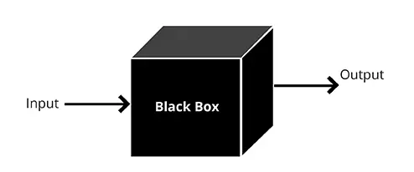

*Hình 2. 9: Kiểm thử hộp đen*

* Khái niệm:

Kỹ thuật kiểm thử mà không có bất kỳ kiến thức nào về hoạt động bên trong của ứng dụng gọi là kiểm thử hộp đen.Người kiểm thử không biết kiến trúc hệ thống và không có quyền truy cập vào mã nguồn.Thông thường, khi thực hiện kiểm thử hộp đen, người kiểm sẽ tương tác với giao diện người dùng của hệ thống bằng cách cung cấp đầu vào và kiểm tra đầu ra mà không biết đầu vào được làm việc như thế nào và ở đâu.

***2.3.2.2. Kiểm thử hộp trắng***

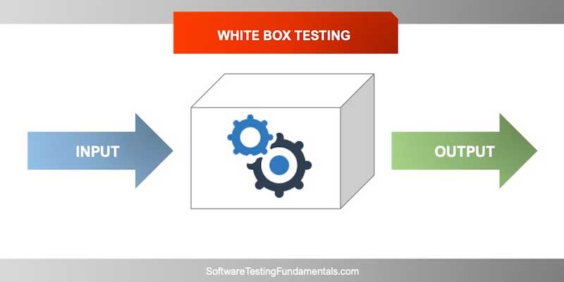

*Hình 2. 10: Kiểm thử hộp trắng*

Khái niệm:

Kiểm thử hộp trắng là cuộc điều tra chi tiết về logic bên trong và cấu trúc của mã.Kiểm thử hộp trắng hay còn được gọi là kiểm thử thuỷ tinh hoặc kiểm thử hộp mở.Để thực hiện kiểm thử hộp trắng trên một ứng dụng, người kiểm thử cần biết hoạt động bên trong của mã.

***2.3.2.2. API Testing***

* Khái niệm:

API testing là một loại kiểm thử phần mềm liên quan đến việc kiểm thử các giao diện lập trình ứng dụng (APIs) một cách trực tiếp và là một phần của kiểm thử tích hợp để xác định xem hệ thống có đáp ứng các yêu cầu về tính năng, độ tin cậy, hiệu suất và bảo mật.Vì các API không có GUI nên kiểm thử API được thực hiện ở tầng nghiệp vụ (Bussiness layer). Trong quá trình kiểm thử API, dữ liệu được trao đổi từ XML hoặc JSON thông qua các yêu cầu và phản hồi HTTP.Đây là những công nghệ độc lập và sẽ làm việc với nhiều ngôn ngữ lập trình và công nghệ khác nhau.

* Lý do cần kiểm thử API:
* Kiểm thử ứng dụng sớm và không cần giao diện người dùng
* Để có được một chiến lược kiểm thử tự động tuyệt vời và giảm chi phí
* Phát hiện phần mềm theo phương pháp Agile và giảm việc thực hiện kiểm thử hôig quy bằng tay

***2.4. Các cấp độ kiểm thử phần mềm***

***2.4.1. Kiểm thử đơn vị (Unit Testing)***

* Khái niệm:

Kiểm thử đơn vị là cấp độ kiểm thử cơ bản, thực hiện test từng module nhỏ trong hệ thống.

Kiểm thử đơn vị có thể được thực hiện tách biệt với phần còn lại của hệ thống tuỳ thuộc vào mô hình vòng đời phát triển được chọn cho ứng dụng cụ thể đó.

Mục đích: Để xác nhận mỗi thành phần của phần mềm thực hiện đúng với thiết kế.

Kiểm thử đơn vị thường do lập trình viên thực hiện.

***2.4.2. Kiểm thử tích hợp (Integration test)***

Kiểm thử tích hợp có nghĩa là kiểm thử kết hợp.Một dự án phần mềm được kết hợp bởi nhiều Module riêng lẻ khác nhau và được code bởi nhiều lập trình viên khác nhau.Chính vì thế kiểm thử tích hợp là tích hợp kiểm tra các module riêng lẻ với nhau thành một nhóm.

***2.4.3. Kiểm thử hệ thống (System test)***

Kiểm thử hệ thống là thực hiện kiểm thử một hệ thống đã được tích hợp hoàn chỉnh để xác minh rằng nó đúng yêu cầu của phần mềm.

***2.4.4. Kiểm thử chấp nhận (Acception test)***

Sau khi kiểm tra hệ thống đã sửa tất cả hoặc hầu hết các lỗi, hệ thống sẽ được gửi đến người dùng hoặc khách hàng để kiểm tra chấp nhận.

***2.5. Testcase***

***2.5.1. Khái niệm Testcase***

Testcase là một tài liệu, trong đó có một bộ dữ liệu thử nghiệm, điều kiện tiên quyết, kết quả dự kiến và hậu điều kiện, được phát triển cho một kịch bản thử nghiệm cụ thể để xác minh sự tuân thủ đối với một yêu cầu cụ thể.

Trường hợp kiểm tra đóng vai trò là điểm bắt đầu để thực hiện kiểm tra và sau khi áp dụng một tập hợp các giá trị đầu vào, ứng dụng sẽ có kết quả cuối cùng và rời khỏi hệ thống tại một số điểm cuối hay còn được gọi là hậu điều kiện.

***2.5.2. Thông số trường hợp thử nghiệm điển hình***

* Testcase ID
* Test Scenario - invalid acc
* Test Case Description
* Test Steps
* Prerequisite Login failed 3 times
* Test Data
* Expected Result
* Actual Result
* Enviroment Information
* Comments

***2.5.3. Các loại kỹ thuật thiết kế thử nghiệm***

* Kỹ thuật thiết kế thử nghiệm được chia làm hai loại:
* Kỹ thuật kiểm thử tĩnh:

Kiểm thử tĩnh là loại kỹ thuật kiểm thử mà không thực thi mã nguồn hoặc không thực hiện chạy hệ thống phần mềm.Hiểu 1 cách đơn giản như kiểm tra, review các tài liệu đặc tả, tài liệu thiết kế, source code để tìm lỗi.

* Kỹ thuật kiểm thử động

Kiểm thử động (Dynamic Testing) là một phương pháp kiểm thử phần mềm được sử dụng để kiểm tra hành vi động của mã phần mềm. Mục đích chính của kiểm thử động là kiểm tra hành vi của phần mềm với các biến không phải hằng số và tìm ra các khu vực yếu trong môi trường thời gian chạy phần mềm. Mã phải được thực thi để kiểm tra hành vi động.

***2.6. Bug life cycle***

Khái niệm:

Vòng đời của lỗi là hành trình của một chu kỳ lỗi, mà một lỗi sẽ trải qua trong suốt thời gian tồn tài của nó. Nó thay đổi từ tổ chức này sang tổ chức khác và từ dự án này sang dự án khác vì nó được điều chỉnh bởi quy trình kiểm thử phần mềm và cũng phụ thuộc vào các công cụ được sử dụng.

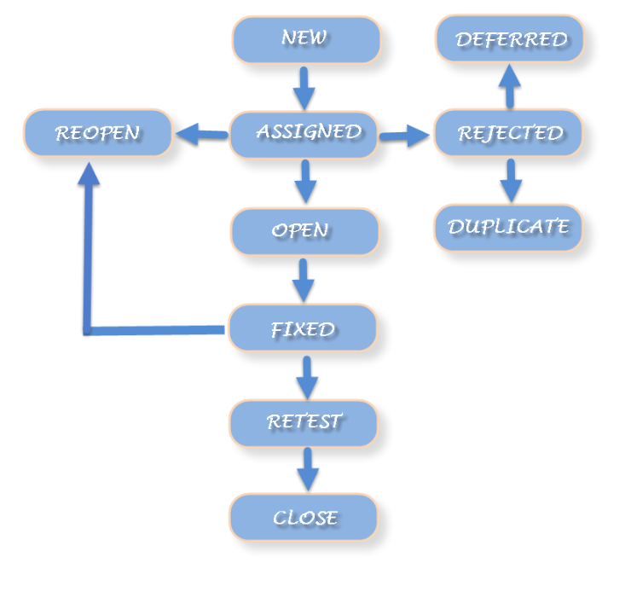

*Hình 2.11: Vòng đời của lỗi*

***2.7. Cơ hội làm việc đối với ngành kiểm thử***

***2.7.1. Mô tả công việc của Tester***

Tester là những người kiểm tra chất lượng phần mềm, phát hiện ra các lỗi, sai sót hay bất cứ vấn đề nào có thể ảnh hưởng đến chất lượng phần mềm.

Từ từng công ty mà Tester có nhiều mảng như QA & QC,đặc biệt Manual Tester và Automation Tester.Manual Tester là người kiểm thử phần mềm một cách thủ công. Vị trí Manual Tester không yêu cầu cao về kiến thức lập trình nhưng lại đòi hỏi bạn phải rằng test manual, có đam mêm và tư duy tốt. Tester sẽ đảm bảo chất lượng các phần mềm và thực hiện những công việc test bug trước khi kết quả cuối cùng cho khách hàng.

***2.7.2. Các kỹ năng cần có***

4 kỹ năng mềm cần có của một Tester:

* Kỹ năng phân tích
* Kỹ năng giao tiếp
* Kỹ năng học hỏi
* Kỹ năng làm việc nhóm

***2.7.3. Nhiệm vụ và vai trò của Tester***

* Nhiệm vụ của Tester:
* Tìm kiếm các lỗi của hệ thống phần mềm
* Trực tiếp thẩm định, xác minh xem hệ thống phần mềm này có đáp ứng các yêu cầu kỹ thuật và yêu cầu nghiệp vụ hay không.
* Hoàn thiện sản phẩm nhằm đáp ứng tối đa những yêu cầu đặt ra của khách hàng cả về mặt số lượng và chất lượng.
* Thiết kế, phát triển và thực hiện các bản kiểm thử.
* Sử dụng các công cụ và phương pháp kiểm thử phù hợp để đánh giá chất lượng sản phẩm.
* Phối hợp với các nhóm phát triển để hiểu rõ yêu cầu và thông số kỹ thuật của sản phẩm.
* Ghi chép và báo cáo tất cả các lỗi và sự cố tìm thấy trong quá trình kiểm thử.
* Đề xuất các giải pháp để giải quyết hoặc khắc phục lỗi.
* Với những nhiệm vụ trên, Tester có những vai trò:
* Đảm bảo rằng sản phẩm hoặc ứng dụng phần mềm không có lỗi, hoạt động mượt mà và đáp ứng tất cả các yêu cầu của người dùng.
* Phối hợp với các bên liên quan khác như các nhóm phát triển, quản lý sản phẩm, và nhóm hỗ trọ khách hàng để đảm bảo chất lượng sản phẩm.
* Tư vấn và đề xuất các giải pháp cải thiện chất lượng sản phẩm và quá trình kiểm thử.

**CHƯƠNG III: TRIỂN KHAI DỰ ÁN**

***3.1. Các phần mềm hỗ trợ trong dự án***

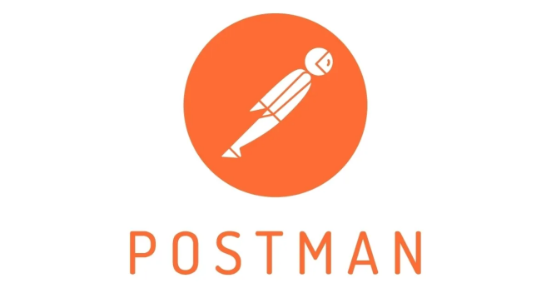

*Hình 3.1. Logo phần mềm Postman*

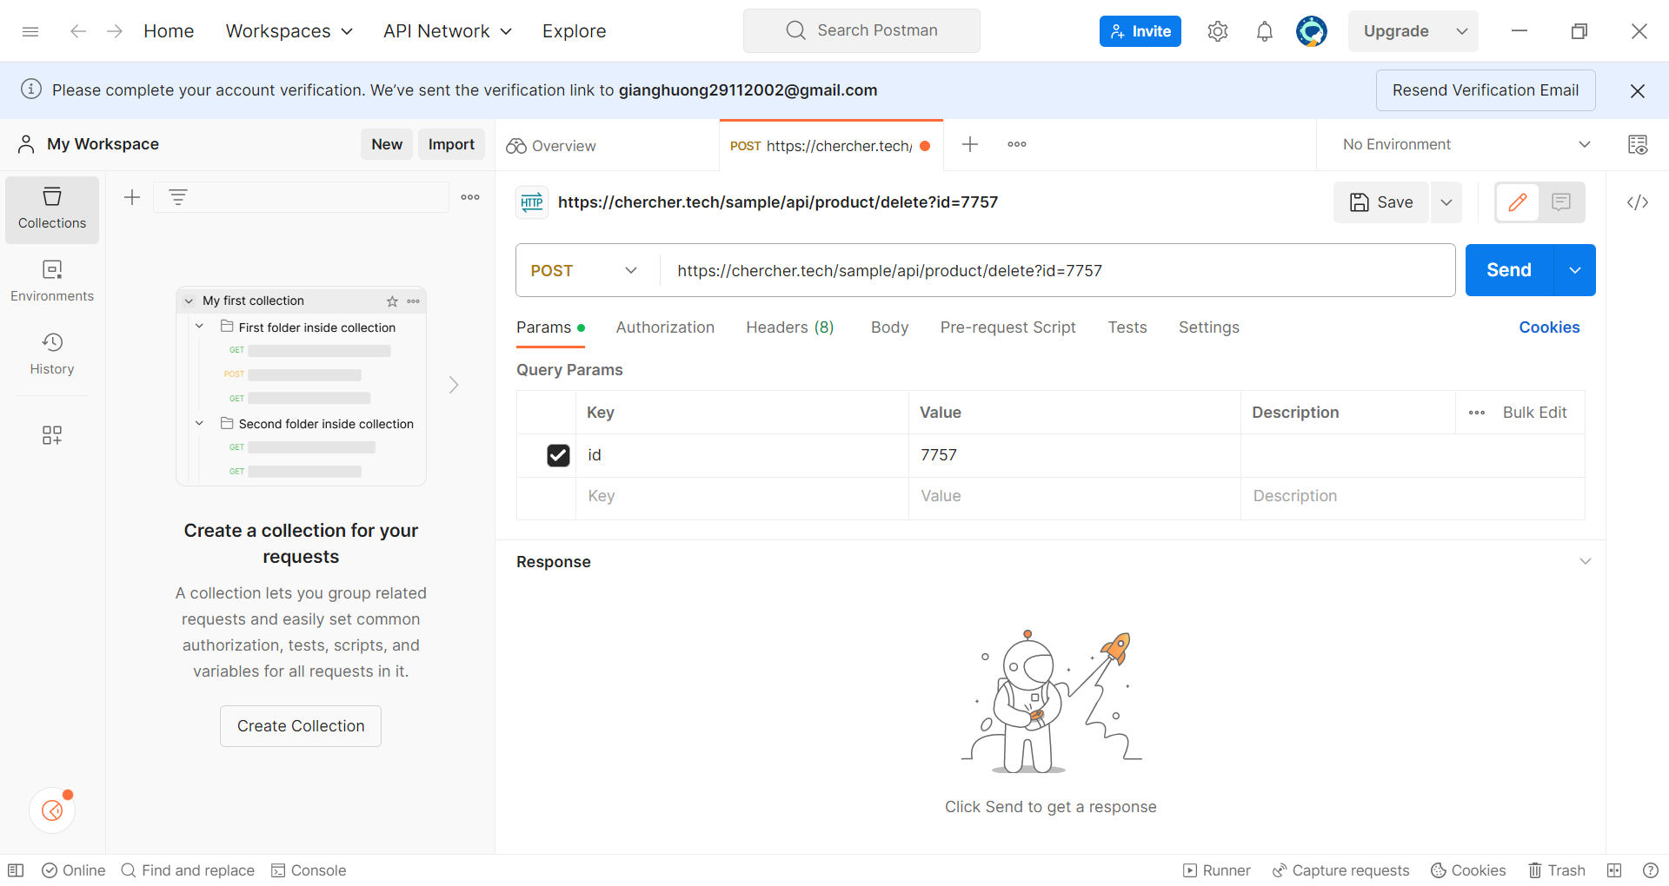

*Hình 3.2. Giao diện chính màn hình Postman*

Phần mềm Postman:

Postnan là một công cụ cho phép chúng ta thao tác với API, phổ biến nhất REST.

Postman hiện là một trong những công cụ phổ biển nhất được sử dụng trong thử nghiệm các API.Với Postman, ta có thể gọi Rest API mà không cần viết dòng code nào.

Postman hỗ trợ tất cả các phương thức HTTP (GET, POST, PUT, PATCH, DELETE).Bên cạnh đó, nó còn cho phép lưu lại lịch sử các lần request, rất tiện cho việc sử dụng lại khi cần.

***3.2. Giới thiệu về website Demo Guru99 Bank***

Link Website: <https://demo.guru99.com/v4/>

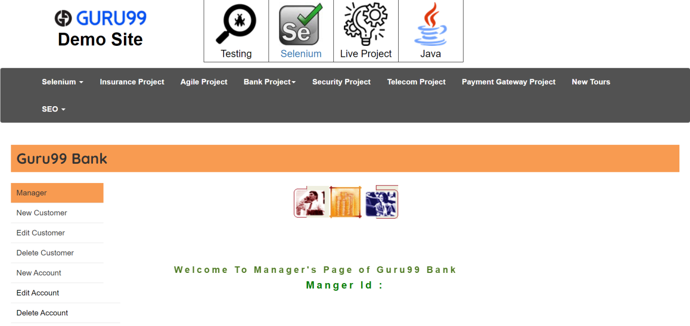

*Hình 3.3. Màn hình chính của trang web Demo Guru99 Bank*

Trang web Demo Guru99 Bank là một nền tảng thực hành tiên tiến để có thể khám phá và làm quen với các khía cạnh quan trọng của ngân hàng và tài chính. Tại trang web này chúng ta có thể vào mô phỏng thực tế của một ngân hàng như mở tài khoản, quản lý giao dịch, giao dịch và các chức năng khác. Đây là trang web chỉ để thử nghiệm các chức năng ngân hàng, chúng cung cấp các cách thực hiện khác nhau trong một môi trường ngân hàng ảo.

***3.3. Đặc tả***

***3.3.1. Mô tả người dùng***

Hệ thống có những người dùng chính sau:

* Admin
* Khách hàng

***3.3.2. Các chức năng của trang web***

* Đăng nhập/Đăng xuất.
* Đăng ký
* Tạo khách hàng mới, sửa, xoá thông tin khách hàng.
* Tạo tài khoản mới, sửa, xoá tài khoản mới.
* Gửi tiền, rút tiền, chuyển tiền.
* Thay đổi mật khẩu.
* Truy vấn số dư tài khoản.
* Sao kê nhỏ và sao kê tuỳ chỉnh

***3.3.3. Mô tả các module***

|  |  |  |
| --- | --- | --- |
| **Tên Module** | **Vai trò** | **Mô tả** |
| Kiểm tra số dư | Khách hàng  Admin | Khách hàng: Một khách hàng có thể có nhiều tài khoản ngân hàng và chỉ có thể xem số dư tài khoản của mình.  Admin: Có thể xem số dư của tất cả các khách hàng dưới sự giám sát của mình. |
| Chuyển tiền | Khách hàng  Admin | Khách hàng: Có thể chuyển tiền từ tài khoản riêng của mình sang bất kỳ tài khoản đích nào.  Admin: Có thể chuyển tiền từ bất kỳ tài khoản ngân hàng nào sàn tài khoản đích. |
| Sao kê nhỏ | Khách hàng  Admin | Bảng sao kê nhỏ sẽ hiện 5 giao dịch cuối cùng của tài khoản.  Khách hàng: khách hàng chỉ có thể xem bảng sao kê nhỏ của tài khoản của chính mình.  Admin: Có thể xem bảng sao kê của bất kỳ tài khoản nào. |
| Sao kê tuỳ chỉnh | Admin  Khách hàng | Bảng sao kê tuỳ chỉnh cho pháp bạn lọc và hiển thị các giao dịch trong tài khoản dựa trên ngày, giá trị giao dịch.  Khách hàng: có thể thấy tuỳ chỉnh sao kê chỉ tài khoản của riêng mình  Admin: người quản lý có thể xem - bảng sao kê tuỳ chỉnh của bất kỳ tài khoản nào. |
| Đổi mật khẩu | Khách hàng  Admin | Khách hàng: Chỉ có thể thay đổi mật khẩu tài khoản của mình.  Admin: Chỉ có thể tahy đổi mật khẩu tài khoản của mình. Không thể thay đổi mật khẩu khách hàng của mình. |
| Tạo khách hàng mới | Admin | Admin: Người quản lý có thể thêm một khách hàng mới.  Có thể chỉnh sửa các chi tiết như địa chỉ, email, điện thoại của khách hàng. |
| Tạo tài khoản mới | Admin | Hiện tại hệ thống cung cấp hai loại tài khoản:   * Saving * Current   Một khách hàng có thể có nhiều tài khoản tiết kiệm ( một tài khoản đứng tên riếng, một tài khoản đứng tên chung). Có thể có nhiều tài khoản current cho các công ty khác nhau hoặc có nhiều tài khoản saving và curent.  Admin: Có thể thêm tài khoản mới cho khách hàng hiện có. |
| Chỉnh sửa tài khoản | Admin | Admin: có thể thêm chi tiết chỉnh sửa tài khoản cho tài khoản hiện có. |
| Xoá tài khoản | Admin | Admin: có thể thêm xoá tài khoản cho khách hàng. |
| Xoá khách hàng | Admin | Chỉ có thể xoá một khách hàng nếu họ không có tài khoản curent hoặc saving đang hoạt động.  Admin: Có thể xoá tài khoản khách hàng. |
| Tiền gửi | Admin | Admin: Có thể gửi tiền vào bất kỳ tài khoản nào. Thường được thực hiện khi tiền mặt được gửi tại chi nhánh ngân hàng |
| Rút tiền | Admin | Admin: Có thể rút tiền từ bất kỳ tài khoản nào. Thường được thưucj hiện khi rút tiền mặt tại chi nhanh ngân hàng. |

*Bảng 3.1: Mô tả module*

***3.3.4. Đặc tả yêu cầu***

***3.3.4.1. Đặc tả yêu cầu cho chức năng “New customer”.***

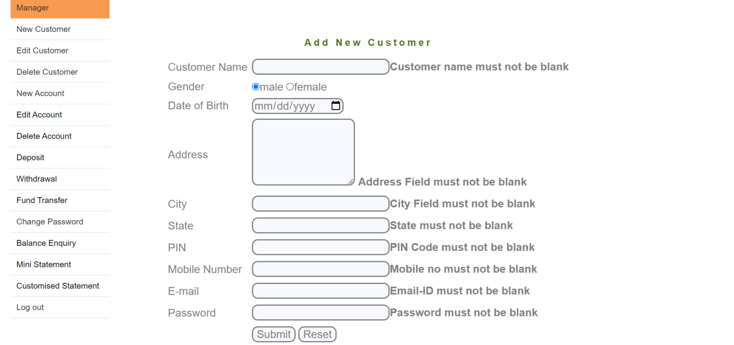

*Hình 3.4. Màn hình “New customer”*

**Tác nhân**: Admin

**Điều kiện tiên quyết**: Đăng nhập vào tài khoản thành công

**Mô tả khái quát**: Use case này được thực hiện khi muốn tạo thêm một khách hàng mới.

**Mô tả chi tiết:**

**Bước 1**: Admin muốn tạo thêm một khách hàng mới, thực hiện click vào "New customer" ở màn hình chính.

**Bước 2**: Hệ thống sau khi tiếp nhận yêu cầu thì sẽ hiển thị màn hình "New customer", tại đây người dùng nhập các thông tin.

**Bước 3**: Hệ thống kiểm tra các dữ liệu nhập vào:

* Hệ thống sẽ kiểm tra các dữ liệu đầu vào theo nội dung sau:

|  |  |
| --- | --- |
| **Tên trường** | **Yêu cầu** |
| Customer Name | - Nếu Customer Name để trống hoặc nhập toàn khoảng trắng, thì hiển thị thống báo lỗi “Customer Name must not be blank”  - Nếu Customer Name nhập bằng tiếng Việt thì hiển thị thông báo lỗi “Numbers are not allowed”  - Nếu Customer Name nhập vào chứa số thì hiển thị thông báo “Numbers are not allowed”  - Nếu Customer Name nhập vào chứa ký tự đặc biệt thì hiển thị thông báo “Special characters are not allowed” |
| Gender | - Chọn giới tính của khách hàng là ‘male’ hoặc ‘female’ |
| Date of Birth | - Nếu không nhập ngày sinh của khách hàng thì sẽ hiển thị thông báo lỗi “Please fill all fields”  - Nếu nhập ngày sinh lớn hơn ngày tại thời điểm hiện tại thì hiện thông báo lỗi “Invalid Date of birth” |
| Address | - Nếu Address để trống hoặc nhập toàn khoảng trắng thì hiển thị thông báo lỗi “Address must not be blank”  - Nếu Address nhập bằng tiếng Việt thì hiển thị thông báo lỗi “Please fill all fields”  - Nếu Address nhập và chứa ký tự đặc biệt thì hiển thị thông báo lỗi “Special characters are not allowed” |
| City | - Nếu City để trống hoặc nhập toàn khoảng trắng thì hiển thị thông báo lỗi “City must not be blank”  - Nếu City nhập bằng tiếng Việt thì hiển thị thông báo lỗi “Numbers are not allowed”  - Nếu City nhập và chứa số thì hiển thị thông báo lỗi “ Numbers are not allowed”  - Nếu City nhập và chứa ký tự đặc biệt thì hiển thị thông báo lỗi “Special character are not allowed” |
| State | - Nếu State để trống hoặc nhập bằng khoẳng trắng thì hiển thị thông báo lỗi “State must not be blank”  - Nếu State nhập và chứa số thì hiển thị thông báo lỗi “Numbers are not allowed”  - Nếu State nhập vào bằng tiếng Việt thì hiển thị thông báo lỗi “Numbers are not allowed”  - Nếu State nhập và chứa ký tự đặc biệt thì hiển thị thông báo lỗi “Special characters are not allowed” |
| Pin | - Nếu Pin để trống hoặc nhập khoảng trắng thì hiển thị thông báo lỗi “Pin must not be blank”  - Nếu Pin nhập bằng chữ thì hiển thị thông báo lỗi “Characters are not allowed”  - Nếu Pin nhập bằng ký tự đặc biệt thì hiển thị thông báo lỗi “Special characters are not allowed”  - Nếu Pin nhập <6 số thì hiển thị thông báo lỗi “Pin code must have 6 Digits”  - Nếu Pin nhập >6 số thì không cho phép nhập nữa |
| Mobile Number | - Nếu Mobile Number để trống hoặc nhập bằng khoảng trắng thì hiển thị thông báo lỗi “Mobile Number must not be blank”  - Nếu Mobile Number nhập vào bằng chữ thì hiển thị thông báo lỗi “Characters are not allowed”  - Nếu Mobile Number nhập vào bằng ký tự đặc biệt thì hiển thị thông báo lỗi “Special chraracters are not allowed”  - Nếu Mobile Number nhập <10 số thì hiển thị thông báo lỗi “Mobile Number code must have 10 Digits”  - Nếu Mobile Number nhập >10 số thì không cho phép nhập nữa |
| E-mail | - Nếu Email để trống hoặc nhập vào bằng khoẳng trắng thì hiển thị thông báo “E-mail must not be blank”  - Nếu Email nhập thiếu hoặc sai @gmail.com thì hiển thị thông báo lỗi “Email-ID is not valid”  - Nếu Email nhập chỉ có @gmail.com thì hiển thị thông báo lỗi “Email-ID is not valid” |
| Password | - Nếu Password để trống hoặc nhập khoảng trắng thì hiển thị thông báo lỗi “Password must not be blank” |

*Bảng 3. 2: Đặc tả yêu cầu chức năng “New customer”*

**Bước 4**: User click button "submit"

**Bước 5**: Hệ thống lưu tất cả các thông tin của khách hàng mới vào cơ sở dữ liệu, hiển thị thông báo "Create New customer successful!!"

***3.3.4.2. Đặc tả yêu cầu cho chức năng “Change Password”***

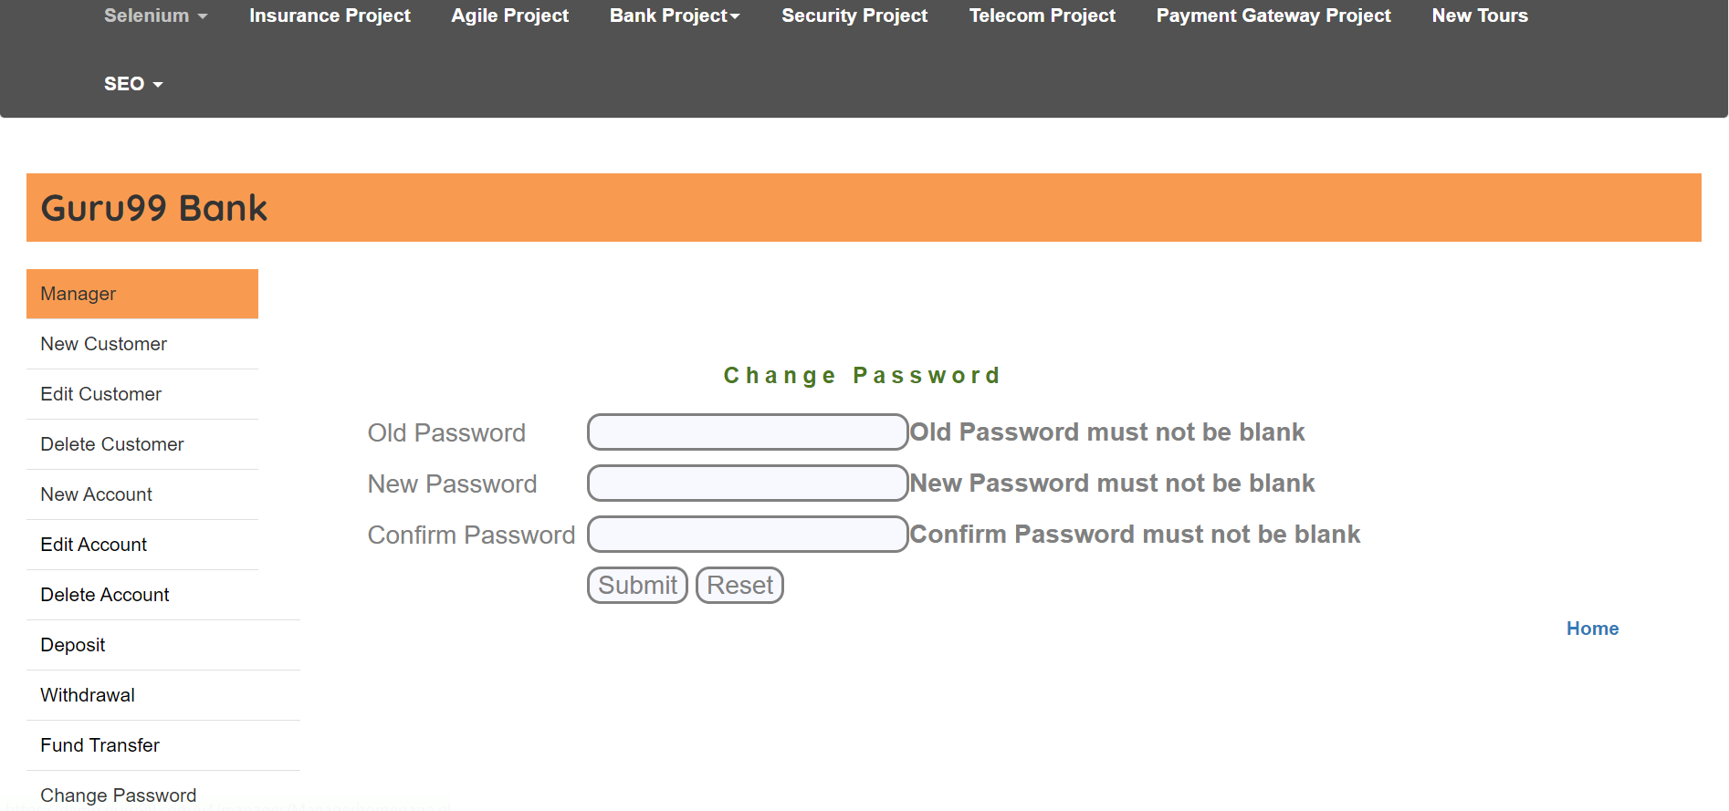

*Hình 3.5. Màn hình “Change Password”*

**Tác nhân**: Admin, Customer

**Điều kiện tiên quyết**: Đăng nhập thành công vào hệ thống

**Mô tả khái quát**: Use case này được sử dụng để đổi mật khẩu tài khoản của người dùng.

**Mô tả chi tiết**:

**Bước 1**: User muốn đổi Password, thực hiện click vào "Change Password" ở màn hình chính

**Bước 2**: Hệ thống sau khi tiếp nhận yêu cầu thì sẽ hiển thị màn hình "Change Password", tại đây người dùng nhập các thông tin cần thiết.

**Bước 3**: Hệ thống kiểm tra các dữ liệu nhập vào:

* Hệ thống sẽ kiểm tra dữ liệu đầu vào theo yêu cầu sau:

|  |  |
| --- | --- |
| **Tên trường** | **Yêu cầu** |
| Old Password | - Nếu Old Password để trống hoặc nhập khoảng trắng thì hiển thị thông báo lỗi “Old Password must not be Blank”  - Nếu Old Password nhập vào không đúng thì hiển thị thông báo “not found” |
| New Password | - Nếu New Password để trống hoặc nhập bằng khoảng trắng thì hiển thị thông báo lỗi “New Password must not be blank”  - Nếu New Password nhập giống mật khẩu cũ thì hiển thị thông báo lỗi “New Password can not be resued”  - Nếu New Password chỉ nhập chữ thường thì hiển thị thông báo lỗi “New password must contain at least 1 capitalized letter”  - Nếu New Password chỉ nhập chữ hoa thì hiển thị thông báo lỗi “New password must contain at least 1 letter”  - Nếu New Password chỉ nhập số thì hiển thị thông báo lỗi “Enter at-least one special character”  - Nếu New Password nhập thiếu ký tự đặc biệt thì hiển thị thông báo lỗi “Enter at-least one special character” |
| Confirm Password | - Nếu Confirm Password để trống hoặc nhập khoảng trắng thì hiển thị thông báo lỗi “Confrim Password must not be blank”  - Nếu Confirm Password nhập không giống New password thì hiển thị thông báo lỗi “Password do not Match” |

*Bảng 3.3: Đặc tả yêu cầu cho chức năng “Change Password”*

**Bước 4**: User click button "submit"

**Bước 5:** Hệ thống lưu tất cả các thông tin mới vào cơ sở dữ liệu và hiển thị thông báo "Password is changed"

***3.3.4.3. Đặc tả yêu cầu cho chức năng “New Account”***

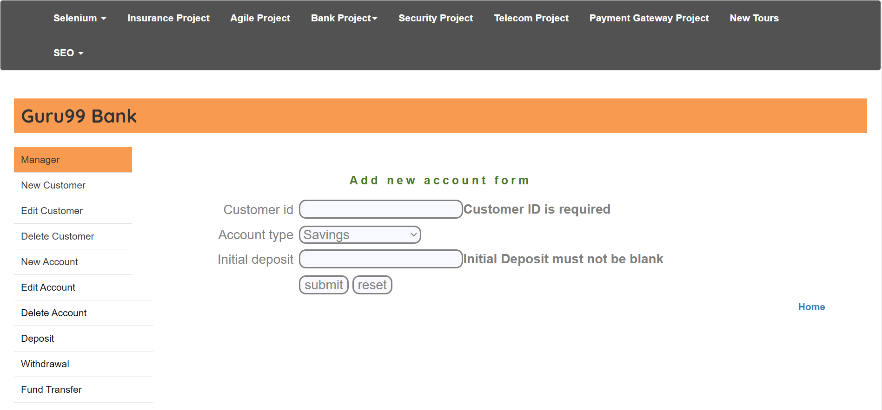

*Hình 3.6. Màn hình “New account”*

**Tác nhân**: Admin

**Điều kiện tiên quyết**: Đăng nhập thành công vào hệ thống

**Mô tả khái quát**: Use case này được sử dụng để tại một tài khoản mới cho khách hàng.

**Mô tả chi tiết:**

**Bước 1**: User muốn tạo một tài khoản mới, thực hiện click vào "New account" ở màn hình chính

**Bước 2**: Hệ thống sau khi tiếp nhận yêu cầu thì sẽ hiển thị màn hình "New account" và tại đây người dùng nhập các thông tin cần thiết.

**Bước 3**: Hệ thống kiểm tra các dữ liệu vào

* Hệ thống sẽ kiểm tra dữ liệu đầu vào theo yêu cầu sau:

|  |  |
| --- | --- |
| **Tên trường** | **Yêu cầu** |
| Customer id | - Nếu Customer id để trống hoặc nhập khoảng trắng thì hiển thị thông báo lỗi “Customer ID is required”  - Nếu Customer id nhập chưa tồn tại thì hiển thị thông báo lỗi “Customer does not exit”  - Nếu Customer id nhập vào chứa chữ thì hiển thị thông báo lỗi “character are not allowed”  - Nếu Customer id nhập vào chứa ký tự đặc biệt thì hiển thị thông báo lỗi “Special character are not allowed” |
| Account type | - Chọn một trong hai kiểu tài khoản là Savings hoặc curent nếu không chọn thì hệ thống sẽ mặc định là savings |
| Initial deposit | - Nếu Initial deposit để trống hoặc nhập vào bằng khoảng trắng thì hiển thị thông báo lỗi “Initial deposit must not be blank”  - Nếu Initial deposit nhập vào chứa chữ thì hiển thị thông báo lỗi “Characters are not allowed”  - Nếu Initial deposit nhập vào chứa ký tự đặc biệt thì hiển thị thông báo lỗi “Special characters are not allowed”  - Nếu Initial special nhập >8 số thì không cho nhập nữa |

*Bảng 3.4: Đặc tả yêu cầu cho chức năng “New Account”*

**Bước 4**: User click button "submit"

**Bước 5**: Hệ thống lưu tất cả các thông tin mới vào cơ sở dữ liệu và hiển thị thông báo "Account Generated Successfully!!"

***3.4. Thiết kế Testcase***

***3.4.1. Thiết kế test case cho chức năng new customer***

Link testcase: [https://docs.google.com/spreadsheets/d/1wtg8HSajvqpzVHO_3VeObIL1JnmOYH/edit#gid=1454085017](https://docs.google.com/spreadsheets/d/1-wtg8HSajvq-pzVHO_3VeObIL1JnmOYH/edit" \l "gid=1454085017)

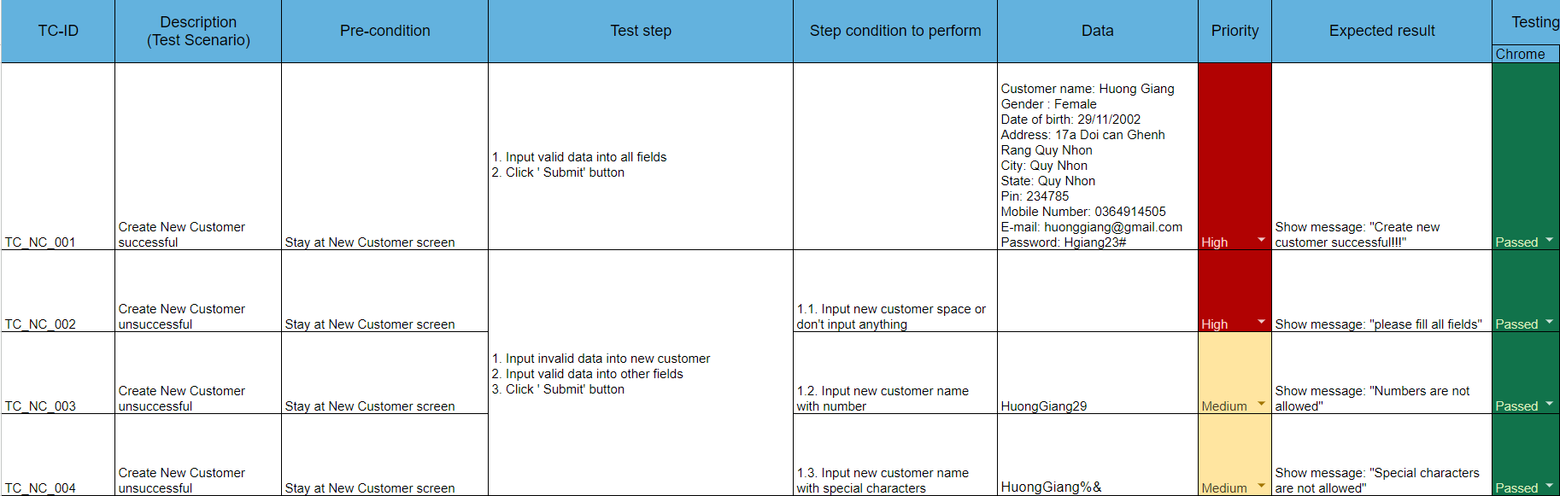

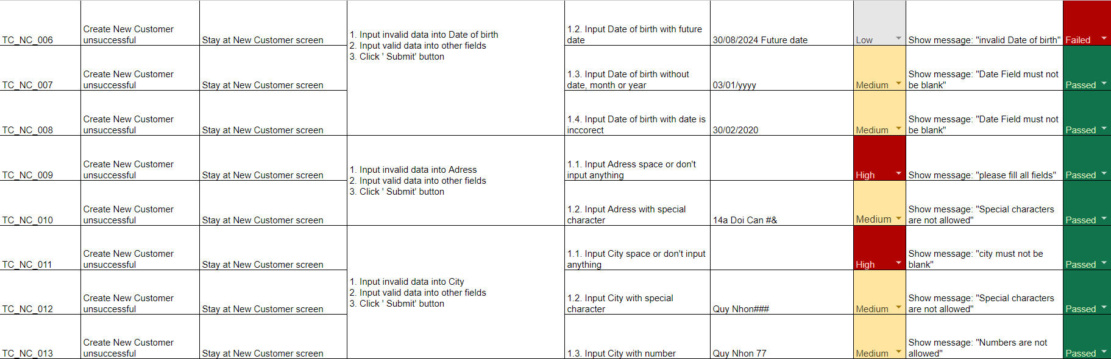

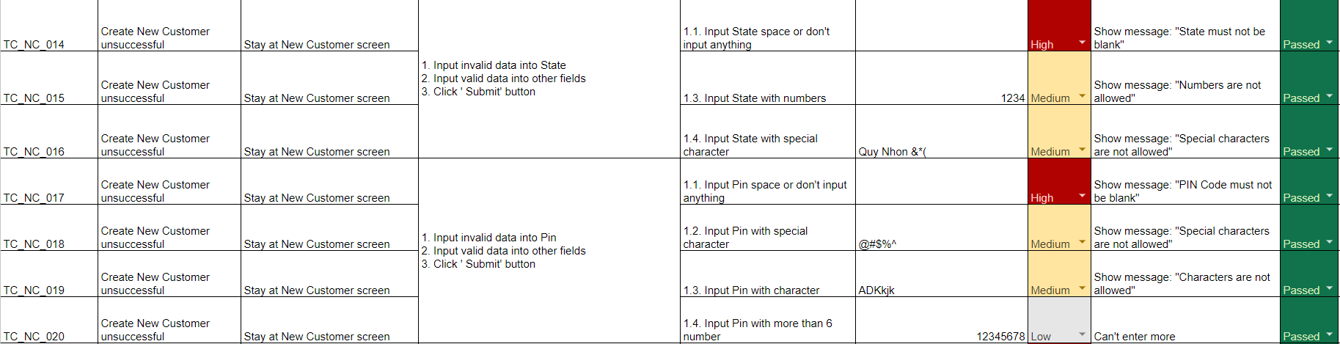

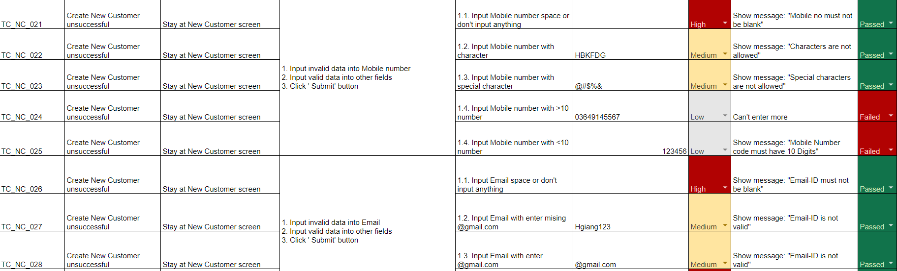



*Hình 3. 7. Thiết kế test case cho chức năng New customer*

***3.4.2. Thiết kế test case cho chức năng Change Password***

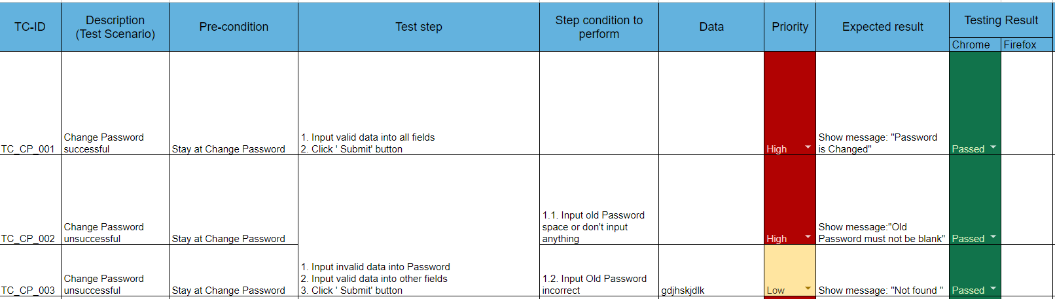

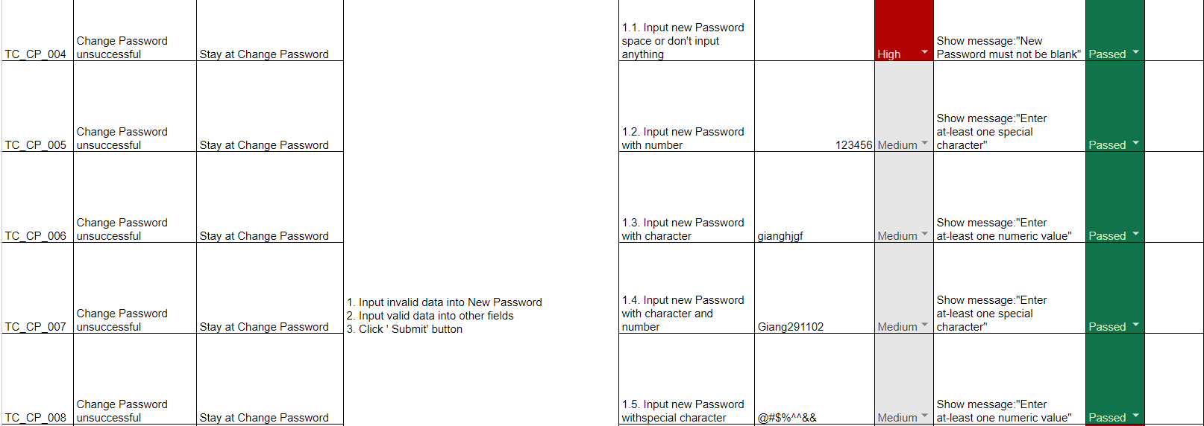

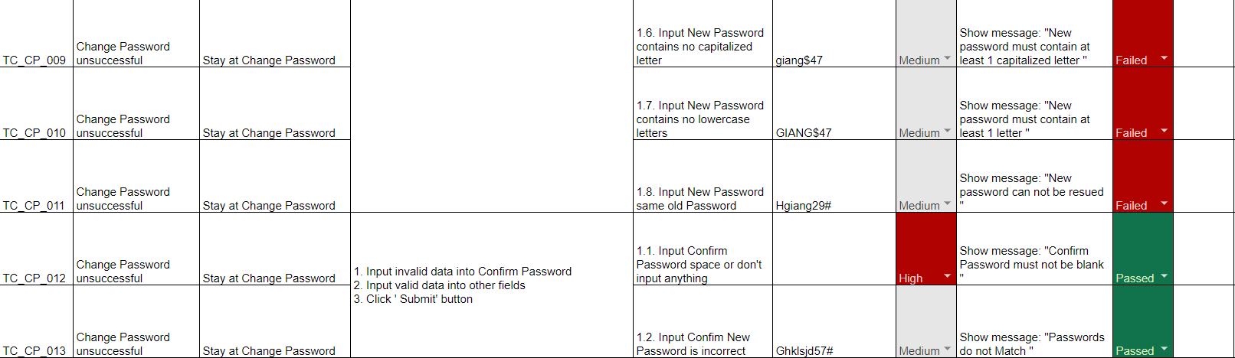

*Hình 3. 8. Thiết kế test case cho chức năng Change Password*

***3.4.3. Thiết kế test case cho chức năng New account***

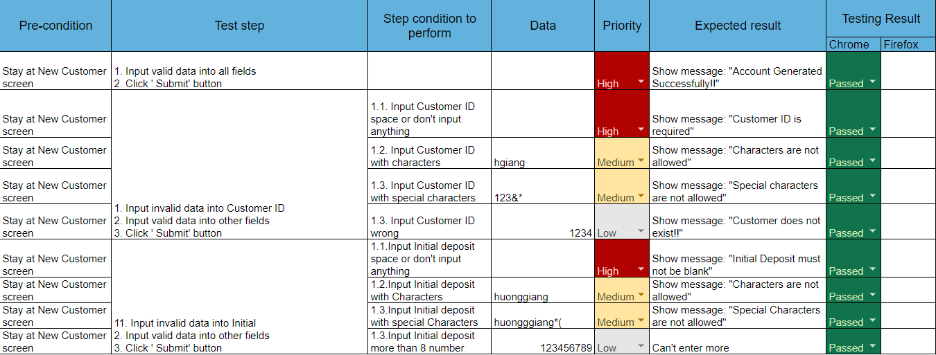

*Hình 3. 9. Thiết kế test case cho chức năng New account*

**CHƯƠNG IV: KẾT QUẢ CỦA TESTCASE**

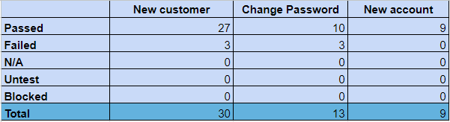

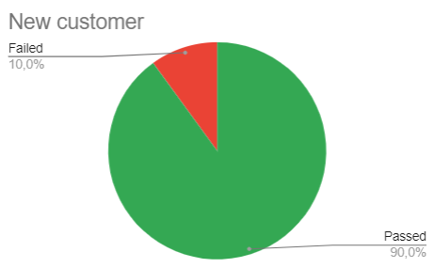

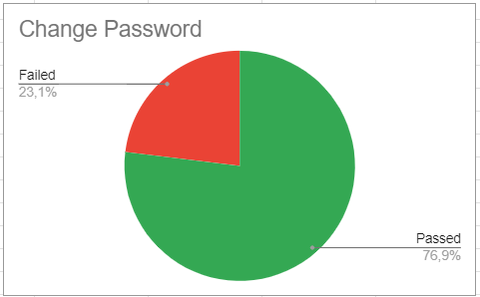

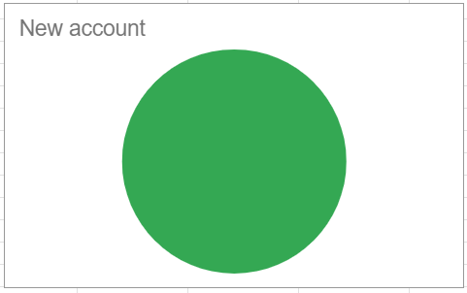

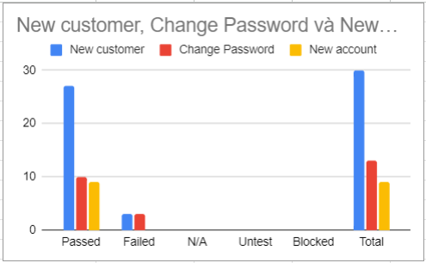

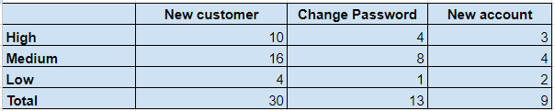

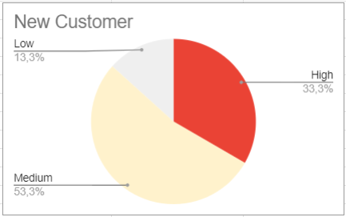

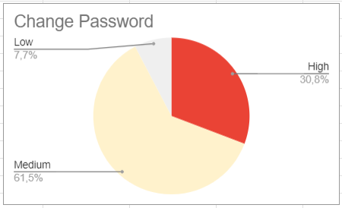

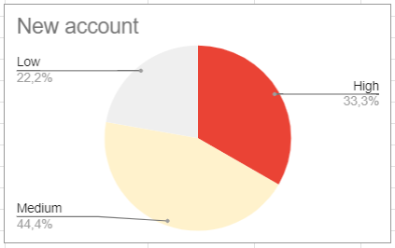

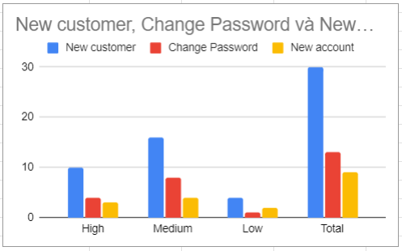

*Hình 4.1: Kết quả Testcas**e*

**KẾT LUẬN VÀ HƯỚNG PHÁT TRIỂN**

* **Đạt được:**

Bài báo cáo thực tập nhận thức là bào báo cáo em đã hoàn thành trong 10 tuần thực tập vừa qua tại công ty TMA Soluations Bình Định. Từ những kiến thức và những trải nghiệm được học hỏi từ công ty, em đã tổng hợp và hoàn thành bài báo cáo. Trong quá trình thực tập tại công ty và làm báo cáo em đã thu được cho mình những kết quả như sau:

* Nắm được các lý thuyết về kiểm thử phần mềm, nguyên tắc kiểm thử, các loại kiểm thử và các phương pháp kiểm thử phần mềm.
* Áp dụng được các kiến thức đã học để kiểm thử thủ công trang web Demo Guru99 Bank.
* Học được các kỹ năng mềm như kỹ năng thuyết trình, kỹ năng giao tiếp với đồng nghiệp tại văn phòng, kỹ năng viết mail và các kỹ năng mềm khác.
* **Hạn chế:**
* Vì thời gian thực tập có hạn nên bài báo cáo của em còn nhiều thiếu sót.
* Việc sử dụng công cụ Postman để kiểm thử giao diện phần mềm vẫn còn hạn chế.
* Chưa đạt được hết những mục tiêu đặt ra ban đầu.
* **Hướng phát triển:**

Dù đã trải qua hơn hai tháng được đào tạo thực tế tại công ty TMA Solutions Bình Định, được học hỏi rất nhiều kiến thức trong quá trình thực tập từ các anh chị, nhưng bản thân em vẫn còn một vài thiếu sót, cần cố gắng cải thiện hơn trong tương lai.

Về kiểm thử thủ công: Cần cải thiện kỹ năng viết testcase và học hỏi nhiều hơn.

Về kiểm thử tự động: Tự tìm hiểu và phát triển thêm về kiểm thử tự động, học hỏi thêm kiến thức các kỹ năng kiểm thử.

**TÀI LIỆU THAM KHẢO**

* + - 1. Tài liệu training nội bộ của công ty TMA Solutions Bình Định
      2. <https://www.softwaretestingclass.com/software-testing-life-cycle-stlc/>
      3. <http://tryqa.com/what-are-the-principles-of-testing/>
      4. <https://leankit.com/learn/kanban/kanban-vs-scrum/>
      5. <https://www.versionone.com/what-is-Kanban/>
      6. <http://tryqa.com/what-are-the-software-development-life-cycle-sdlc-phases/>
      7. <https://www.mountaingoatsoftware.com/agile/scrum>
      8. <https://www.tutorialspoint.com/software_testing/software_testing_methods.htm>
      9. <https://www.tutorialspoint.com/software_testing/software_testing_levels.htm>
      10. <https://www.guru99.com/levels-of-testing.html>
      11. <http://tryqa.com/what-are-software-testing-levels/>
      12. <https://aws.amazon.com/vi/what-is/api/>

**CHECK LIST CỦA BÁO CÁO**

|  |  |  |  |  |
| --- | --- | --- | --- | --- |
| **STT** | **Nội dung công việc** | **Có** | **Không** | **Ghi chú** |
| 1 | Báo cáo được trình bày (định dạng) đúng với yêu cầu. |  |  |  |
| 2 | Báo cáo có số lượng trang đáp ứng đúng yêu cầu (30-50 trang) |  |  |  |
| 3 | Báo cáo trình bày được phần mở đầu bao gồm: Mục tiêu, Phạm vi và đối tượng, kết cấu … |  |  |  |
| 4 | Báo cáo trình bày về công ty, vị trí việc làm (công việc đó làm gì, kiến thức và kỹ năng cần thiết là gì, con đường phát triển sự nghiệp (career path)), cơ sở lý thuyết phù hợp với nội dung của đề tài (Tối đa 10-12 trang) |  |  |  |
| 5 | Báo cáo có sản phẩm cụ thể phù hợp với mục tiêu đặt ra của đề tài |  |  |  |
| 6 | Báo cáo có phần kết luận và hướng phát triển của đề tài |  |  |  |

**PHỤ LỤC**